Модельная тренировка

«Весенний гандикап»

Ставропольский край, г Кисловодск.
- Место и сроки проведения.
проводятся в г. Кисловодск, 21 – 22 марта 2020г.
Требования к участникам
Соревнования проводятся по группам: Мужчины, Женщины, Девочки до 11 лет, Мальчики до 11 лет, Девочки до 13 лет, Мальчики до 13 лет, Девушки до 15 лет, Юноши до 15 лет, Девушки до 17 лет, Юноши до 17 лет, Девушки до 19 лет, Юноши до 19 лет, М35, Ж35, М45, Ж45, М55, Ж55, OPEN.
Разведение костров во все дни проведения соревнований категорически запрещено.
Представитель команды несет ответственность за чистоту, порядок и охрану окружающей среды в местах расположения команды. Мусор складывать в пакеты и мешки для сбора мусора в районе финиша.
4. Программа.
21 марта | 9:00 – 11:00 | выдача номеров | г. Кисловодск,
21 марта | 11:00 | Начало тренировки
- Информация.
Местность: Местность территория Кисловодского Национального парка. Местность пересеченная с небольшим количеством мелких деталей на склонах. Максимальная крутизна склона – до 50 градусов. Распространены скальные стены и обрывы, в том числе непреодолимые высотой до 25 метров, развитая каменная ситуация. Дорожная сеть хорошо развита и представлена всеми классами дорог. Залесенность - 80%. Преобладает саженый лес различных пород и проходимости, много колючих кустарников. Почвы – суглинок, чернозем.
Опасные места – Отвесные склоны обрывов, скальные выходы, бытовой мусор.
Карта: Масштаб 1:7500, сечение рельефа 5 метров. Система условных знаков – ISOM2000. Карта составлена в 2017г.
Границы района соревнований: север – Асфальтированный терренкур;
запад – асфальтированная автодорога;
юг – автодорога к санаторию Вилла Арнест;
восток – крутой склон горы Малое Седло.
Погода в этот период в основном, по многолетним наблюдениям, теплая, но непредсказуемая, возможны резкие похолодания, туман, дождь, снег.
Оборудование стандартное. Отметка электронная, системы SportIdent.

Параметры дистанций
(предварительные)
21 марта 2020 года.

№  п/п | Группа | Длина дистанции  (км) | Кол-во КП | Набор  высоты,  (м) | Контрольное  время  (мин.)
 | Мужчины | 4930 | 19 | 190 | 90
 | М18 | 4410 | 16 | 170 | 90
 | М16 | 3830 | 15 | 160 | 90
 | М14 | 2530 | 12 | 110 | 90
 | М12 | 1570 | 7 | 60 | 90
 | М10 | 890 | 5 | 30 | 90
 | М35 | 4110 | 18 | 170 | 90
 | М45 | 3000 | 13 | 120 | 90
 | М55 | 2630 | 11 | 110 | 90
 | Женщины | 4210 | 18 | 170 | 90
 | Ж18 | 3740 | 15 | 150 | 90
 | Ж16 | 3300 | 14 | 140 | 90
 | Ж14 | 2100 | 9 | 90 | 90
 | Ж12 | 1300 | 7 | 50 | 90
 | Ж10 | 830 | 4 | 30 | 90
 | Ж35 | 3240 | 16 | 140 | 90
 | Ж45 | 2860 | 12 | 130 | 90
 | Ж55 | 2100 | 10 | 90 | 90
 | OPEN | 2.5 | 13 | 100 | 90

От последнего КП до финиша — 80 м по разметке.
22 марта 2020 года.
№  п/п | Группа | Длина дистанции  (км) | Кол-во КП | Набор  высоты,  (м) | Контрольное  время  (мин.)
 | Мужчины | 7100 | 30 | 250 | 120
 | М18 | 6000 | 20 | 210 | 120
 | М16 | 5000 | 19 | 190 | 120
 | М14 | 3500 | 13 | 150 | 120
 | М12 | 2800 | 10 | 120 | 120
 | М10 | 1200 | 6 | 40 | 120
 | М35 | 4800 | 19 | 180 | 120
 | М45 | 4400 | 15 | 160 | 120
 | М55 | 3700 | 13 | 130 | 120
 | Женщины | 6000 | 22 | 220 | 120
 | Ж18 | 5100 | 20 | 190 | 120
 | Ж16 | 4700 | 18 | 160 | 120
 | Ж14 | 2900 | 12 | 130 | 120
 | Ж12 | 2000 | 9 | 80 | 120
 | Ж10 | 1100 | 5 | 40 | 120
 | Ж35 | 4900 | 18 | 160 | 120
 | Ж45 | 3500 | 14 | 150 | 120
 | Ж55 | 2900 | 13 | 90 | 120
 | OPEN | 2500 | 11 | 90 | 120

От последнего КП до финиша — 50 м по разметке.

- Образцы местности
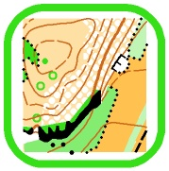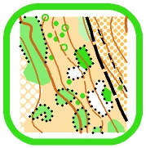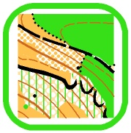

- Схема подхода 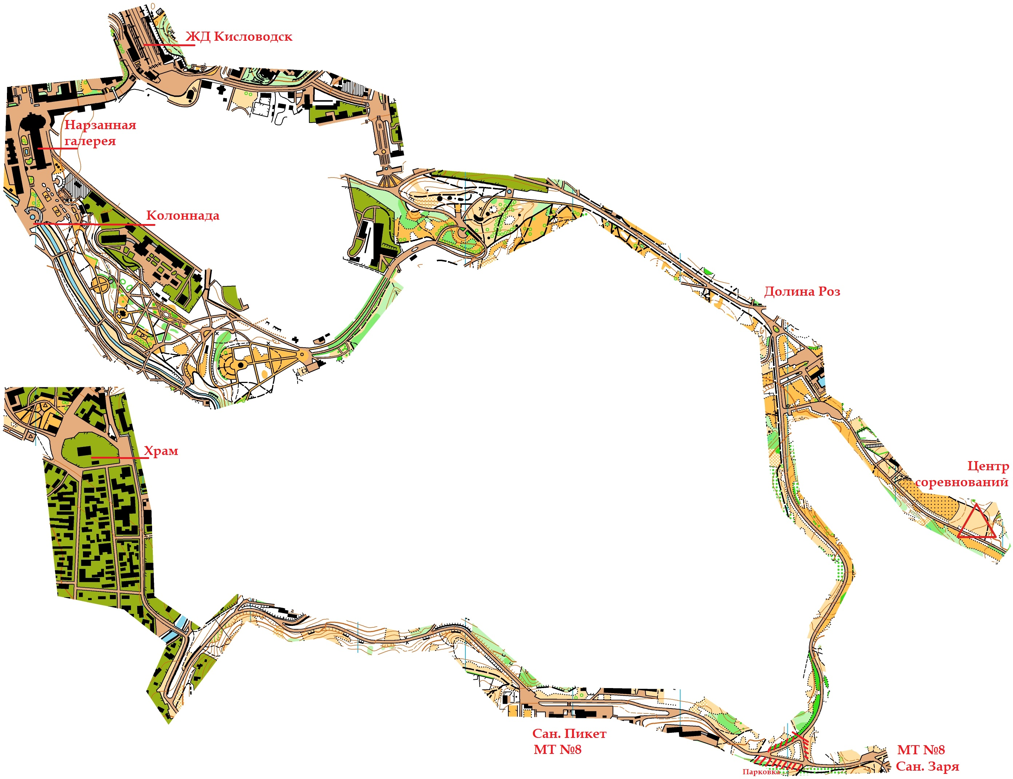

Проезд автотранспорта на территорию Национального парка запрещен, возможна парковка небольшого количества транспортных средств не доезжая сан. Заря (см. схему).
ВНИМАНИЕ: любые тренировочные сборы на КМВ с использованием картографического материала запрещены.

